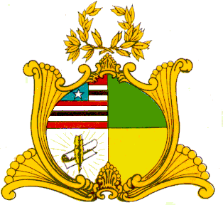

ESTADO DO MARANHÃO
Assembleia do Maranhão
GABINETE DA DEPUTADA THAIZA HORTEGAL - PP

INDICAÇÃO Nº /2019

Senhor Presidente,

Na forma do que dispõe o Regimento Interno, deste Parlamento, Requeiro a Vossa Excelência que, após ouvida a Mesa, seja encaminhado ofício ao Governador do Estado – Dr. Flavio Dino, que providencie junto ao Secretário de Segurança Pública do Estado – Dr. Jefferson Portela, a implantação da Delegacia Especializada de Defesa da Mulher, no Município Chapadinha- MA

Esta indicação é de inteira importância, tendo em vista que no Município de Chapadinha – MA, existe somente a Delegacia de Polícia Civil para atender todos os tipos de ocorrências. Considerando os inúmeros casos de violência contra mulher, sendo que na maioria das vezes o agressor é o próprio convivente ou familiar, e por conta disso, essas mulheres deixam de registrar as ocorrências, por medo, por falta de informação e por vergonha, já que a maioria do efetivo policial é composta por homens.

Nestes termos, solicitamos o atendimento ao nosso pleito. Plenário “Deputado Nagib Haickel” do Palácio “Manuel Beckman”. São Luís, 15 de agosto de 2019 – Dra. Thaíza Hortegal - Deputada Estadual.

São Luís (MA), 15 de agosto de 2019

Dra. Thaíza Hortegal
Deputada Estadual - PP

